 |  |  |  |  |  |  |  |  |  |  |  | 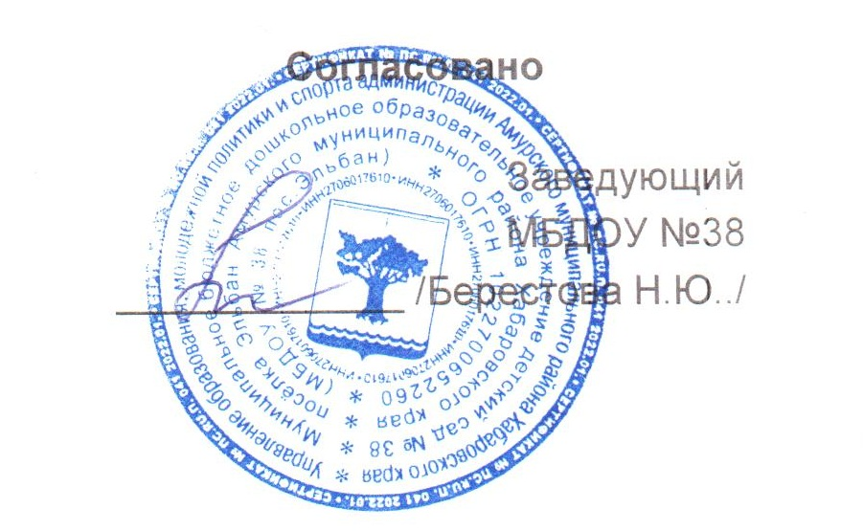
 |  |  |  |  |  | МЕНЮ
 |  |  |  | 25 апреля 2024 г.
 | Ясли 12 часов
Сбор-  ник  рецеп-  тур |  | №  техн.  карты | Наименование блюда |  |  |  | Выход |  | Химический состав |  |  |  |  |  | Энерге-  тическая  ценность,  ккал | Вита-  мин  С, мг
 |  |  |  |  |  |  |  |  | Белки, г |  | Жиры, г |  |  | Угле-  воды, г
Завтрак
2008 |  | 189 | КАША ПШЕННАЯ МОЛОЧНАЯ  ЖИДКАЯ |  |  |  | 160 |  | 2,4 |  | 6,8 |  |  | 8,8 | 100 | 0,4
2008 |  | 13 | МАСЛО (ПОРЦИЯМИ) |  |  |  | 5 |  |  |  | 4,2 |  |  |  | 38 | 0
2008 |  |  | ХЛЕБ ПШЕНИЧНЫЙ |  |  |  | 30 |  | 2,2 |  | 0,2 |  |  | 14,6 | 69 | 0
2012 |  | 397 | КАКАО С МОЛОКОМ |  |  |  | 150 |  | 3,1 |  | 3,1 |  |  | 12,2 | 80 | 0,5
Итого |  |  |  |  |  |  | 345 |  | 7,7 |  | 14,3 |  |  | 35,6 | 287 | 0,9
II Завтрак
2008 |  | 442 | СОК ФРУКТОВЫЙ |  |  |  | 100 |  | 0,5 |  | 0,1 |  |  | 9,9 | 23 | 2
Итого |  |  |  |  |  |  | 100 |  | 0,5 |  | 0,1 |  |  | 9,9 | 23 | 2
Обед
2012 |  | 84 | СУП КАРТОФЕЛЬНЫЙ С РЫБНЫМИ  ФРИКАДЕЛЬКАМИ |  |  |  | 150 |  | 2,7 |  | 2,8 |  |  | 12,5 | 56 | 6,2
2008 |  | 331 | МАКАРОННЫЕ ИЗДЕЛИЯ  ОТВАРНЫЕ |  |  |  | 120 |  | 4,4 |  | 3,7 |  |  | 27,9 | 133 | 0
2008 |  | 256 | ПЕЧЕНЬ ПО-СТРОГАНОВСКИ |  |  |  | 60 |  | 14,4 |  | 7,8 |  |  | 2,1 | 146 | 11
к/к |  | к/к | КОМПОТ ИЗ КУРАГИ |  |  |  | 150 |  | 0,7 |  |  |  |  | 18,1 | 76 | 0,2
2008 |  |  | ХЛЕБ РЖАНО-ПШЕНИЧНЫЙ |  |  |  | 40 |  |  |  |  |  |  |  | 80 | 0
Итого |  |  |  |  |  |  | 520 |  | 22,2 |  | 14,3 |  |  | 60,6 | 491 | 17,4
Полдник
2012 |  | 400 | МОЛОКО КИПЯЧЕНОЕ |  |  |  | 150 |  | 4,3 |  | 4,7 |  |  | 6,9 | 87 | 0,8
к/к |  | к/к | БУЛОЧКА "ДОМАШНЯЯ" МОЛОЧНАЯ |  |  |  | 50 |  | 5,2 |  | 6,5 |  |  | 30,2 | 177 | 0,2
Итого |  |  |  |  |  |  | 200 |  | 9,5 |  | 11,2 |  |  | 37,1 | 264 | 1
Ужин
2008 |  | 346 | КАПУСТА ТУШЕНАЯ |  |  |  | 130 |  | 2,9 |  | 4,9 |  |  | 12,7 | 108 | 25,2
2008 |  | 289 | БИТОЧКИ ПО-БЕЛОРУССКИ |  |  |  | 60 |  | 8,6 |  | 22,4 |  |  | 0,7 | 139 | 0,4
2008 |  |  | ХЛЕБ ПШЕНИЧНЫЙ |  |  |  | 30 |  | 2,2 |  | 0,2 |  |  | 14,6 | 69 | 0
к/к |  | к/к | НАПИТОК ЛИМОННЫЙ |  |  |  | 150 |  | 0,1 |  |  |  |  | 14,8 | 41 | 1,2
Итого |  |  |  |  |  |  | 370 |  | 13,8 |  | 27,5 |  |  | 42,8 | 357 | 26,8
Всего |  |  |  |  |  |  |  |  | 53,7 |  | 67,4 |  |  | 186 | 1402 | 48,1
